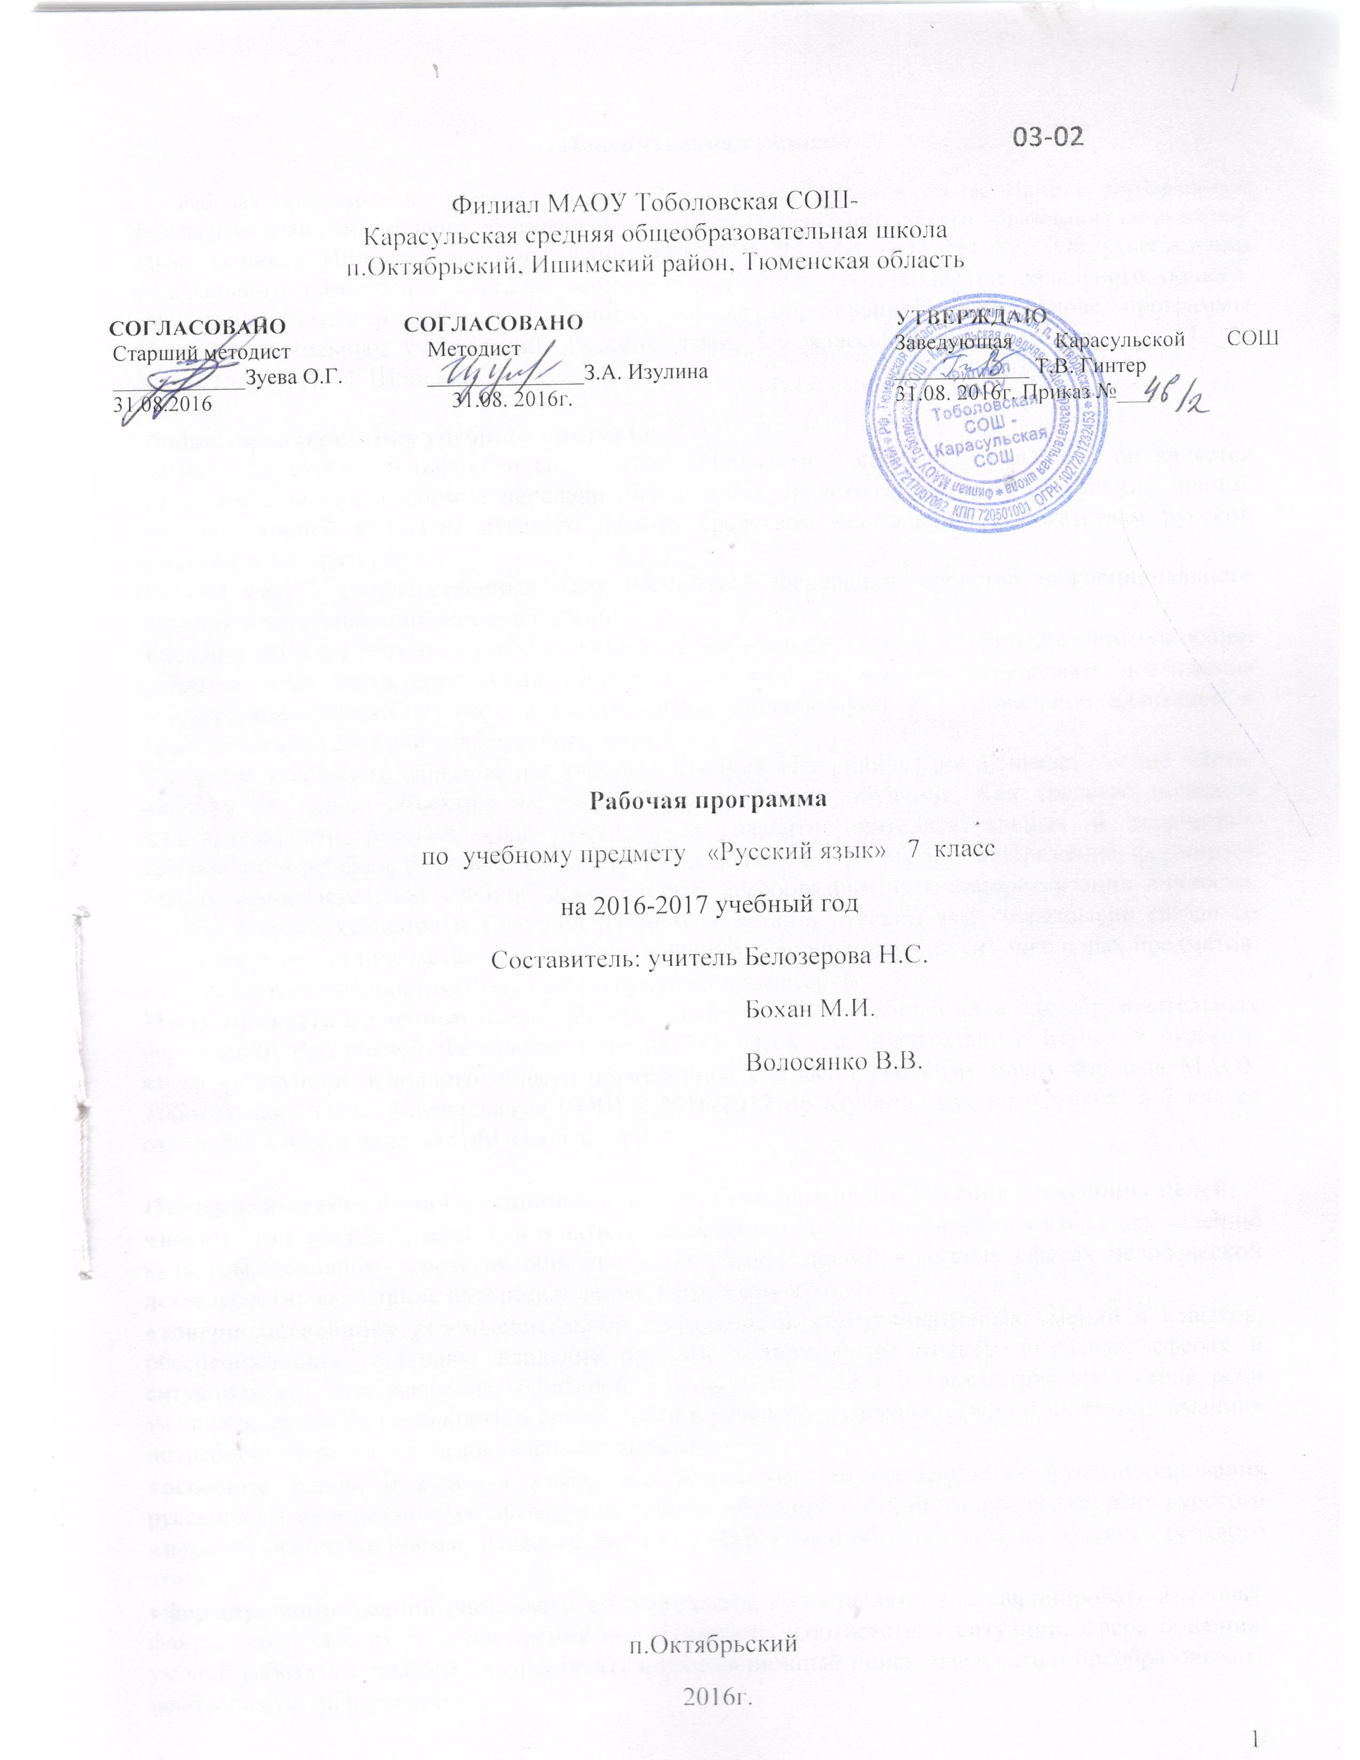

Пояснительная записка
Рабочая программа по русскому языку 7 класса составлена в соответствии с требованиями федерального государственного образовательного стандарта основного общего образования по русскому языку (Приказ Министерства образования РФ от 05.03.2004 года №1089, "Об утверждении федерального компонента государственных образовательных стандартов начального общего, основного общего и среднего (полного) общего образования") на основе программы общеобразовательных учреждений. Русский язык. 5-9 классы. М. Т. Баранов, Т. А. Ладыженская, Н. М. Шанский.

Общая характеристика учебного предмета.
Язык – по своей специфике и социальной значимости – явление уникальное: он является средством общения и формой передачи информации, средством хранения и усвоения знаний, частью духовной культуры русского народа, средством приобщения к богатствам русской культуры и литературы.
Русский язык – государственный язык Российской Федерации, средство межнационального общения и консолидации народов России.
Владение родным языком, умение общаться, добиваться успеха в процессе коммуникации являются теми характеристиками личности, которые во многом определяют достижения человека практически во всех областях жизни, способствуют его социальной адаптации к изменяющимся условиям современного мира.
В системе школьного образования учебный предмет «Русский язык» занимает особое место: является не только объектом изучения, но и средством обучения. Как средство познания действительности русский язык обеспечивает развитие интеллектуальных и творческих способностей ребёнка, развивает его абстрактное мышление , память и воображение, формирует навыки самостоятельной учебной деятельности, самообразования и самореализации личности. Будучи формой хранения и усвоения различных знаний, русский язык неразрывно связан со всеми школьными предметами и влияет на качество усвоения всех других школьных предметов, а в перспективе способствует овладению будущей профессией.
Место предмета в учебном плане. Федеральный базисный учебный план для образовательных учреждений Российской Федерации отводит 735 часов для обязательного изучения русского языка на ступени основного общего образования. Согласно учебному плану филиала МАОУ Тоболовская СОШ - Карасульская СОШ в 2016-2017 на изучение русского языка в 7 классе отводится 4 часа в неделю (140 часов за год).

Изучение русского языка в основной школе направлено на достижение следующих целей:
- воспитание гражданственности и патриотизма, сознательного отношения к языку как явлению культуры, основному средству общения и получения знаний в разных сферах человеческой деятельности; воспитание интереса и любви к русскому языку;
- совершенствование речемыслительной деятельности, коммуникативных умений и навыков, обеспечивающих свободное владение русским литературным языком в разных сферах и ситуациях его использования; обогащение словарного запаса и грамматического строя речи учащихся; развитие готовности и способности к речевому взаимодействию и взаимопониманию, потребности к речевому самосовершенствованию;
- освоение знаний о русском языке, его устройстве; об особенностях функционирования русского языка в различных сферах и ситуациях общения; о стилистических ресурсах русского языка; об основных нормах русского литературного языка; об особенностях русского речевого этикета;
- формирование умений опознавать, анализировать, сопоставлять, классифицировать языковые факты, оценивать их с точки зрения нормативности, соответствия ситуации, сфере общения; умений работать с текстом, осуществлять информационный поиск, извлекать и преобразовывать необходимую информацию.
Реализация указанных целей достигается в процессе формирования и развития следующих предметных компетенций: коммуникативной, языковой и лингвистической (языковедческой), культуроведческой.
Коммуникативная компетенция предполагает овладение всеми видами речевой деятельности и основами культуры устной и письменной речи, базовыми умениями и навыками использования языка в жизненно важных для данного возраста сферах и ситуациях общения.
Языковая и лингвистическая (языковедческая) компетенции предполагают освоение необходимых знаний о языке как знаковой системе и общественном явлении, его устройстве, развитии и функционировании; овладение основными нормами русского литератур-ного языка, обогащение словарного запаса и грамматического строя речи учащихся; формирование способности к анализу и оценке языковых явлений и фактов; необходимых знаний о лингвистике как науке и ученых-русистах; умение пользоваться различными лингвистическими словарями.
Культуроведческая компетенция предполагает осознание языка как формы выражения национальной культуры, взаимосвязи языка и истории народа, национально-культурной специфики русского языка, владение нормами русского речевого этикета, культурой межнационального общения.

Учебно-методический комплект утвержден приказом заведующей филиалом МАОУ Тоболовская СОШ - МАОУ Карасульская СОШ №22/2 от 31 мая 2016
- Программа общеобразовательных учреждений. Русский язык. 5-9 классы. М. Т. Баранов, Т. А. Ладыженская, Н. М. Шанский. – М.: Просвещение, 2008
- Основной учебник: Русский язык. 7 класс: учебник для общеобразовательных учреждений/М. Т. Баранов, Т. А. Ладыженская, Л. А. Тростенцова и др. – М.: Просвещение, 2004
- Богданова Г. А. Уроки русского языка в 7 классе: Кн. для учителя: Из опыта работы. – М.: Просвещение, 1994
- Русский язык. 7 класс: поурочные планы по учебнику М.Т.Баранова и др./ автор-составитель С.Б.Шадрина. – Волгоград: Учитель, 2007.

Тематический план
№ | Тема | Кол-во часов | Р.Р. | К.Д.
1. | Русский язык как развивающееся явление | 1 | --- | ---
2 | Повторение изученного материала в 5-6 классах | 11 | 3 | 1
Морфология. Орфография. Культура речи. (75 часов)
1 | Причастие. | 39 | 4 | 2
2 | Деепричастие | 10 | 1 | 1
3 | Наречие | 23 | 3 | 1
4 | Категория состояния | 3 | 1 | ---
Служебные части речи (38 часов)
1 | Предлог | 10 | 1 | 1
2 | Союз | 15 | 1 | 1
3 | Частица | 13 | 2 | 1
1 | Междометие | 2 | --- | ---
1 | Повторение изученного материала в 5-7 классах | 9 | --- | 1
 | Итого | 136 | 16 | 9

Содержание тем учебного курса.
языковая и Лингвистическая (языковедческая) компетенции
Русский язык как развивающееся явление. ( 1 час)
Лексические и фразеологические новации последних лет.
Повторение пройденного в 5-6 классах. (11 часов)
Публицистический стиль, его жанры, языковые особенности. Орфографические, пунктуационные условия написания слов. Морфемные признаки слова.
Морфологические признаки частей речи. Опознавательные признаки морфемики, орфографии, морфологии, синтаксиса, пунктуации.
Морфология. Орфография. Культура речи. (75 часов)
Причастие. Повторение пройденного о глаголе. Свойства прилагательных и глагола у причастия. Синтаксическая роль. Действительные и страдательные причастия. Обособление причастного оборота. Не с причастиями. Правописание суффиксов причастий. Н и НН в суффиксах причастий. Описание внешности человека.
Деепричастие. Повторение пройденного о глаголе. Свойства наречия и глагола у деепричастия. Синтаксическая роль. Деепричастия совершенного и несовершенного вида. Обособление деепричастного оборота и одиночного деепричастия. Не с деепричастиями. Рассказ по картине.
Наречие. Наречие как часть речи. Синтаксическая роль. Текстообразующая роль. Словообразование наречий. Не с наречиями. Правописание суффиксов наречий. Н и НН в суффиксах наречий.
Описание действий как вид текста.
Категория состояния. Категория состояния как часть речи. Отличие от наречий. Синтаксическая роль.
Выборочное изложение текста с описанием состояния человека или природы.
Служебные части речи. Культура речи. (38 часов)
Предлог как служебная часть речи. Синтаксическая роль предлогов. Непроизводные и производные предлоги. Простые и составные. Текстообразующая роль предлогов. Слитное и раздельное написания предлогов. Дефис в предлогах.
Рассказ от своего имени на основе прочитанного. Рассказ на основе увиденного на картине.
Союз как служебная часть речи. Синтаксическая роль союзов. Сочинительные и подчинительные союзы. Простые и составные. Текстообразующая роль союзов. Слитное и раздельное написания союзов.
Устное рассуждение на дискуссионную тему, языковые особенности.
Частица как служебная часть речи. Синтаксическая роль частиц. Текстообразующая роль. Формообразующие и смысловые частицы. Различение НЕ и НИ, их правописание.
Рассказ по данному сюжету.
Междометие. Звукоподражательные слова.
Междометие как часть речи. Синтаксическая роль. Звукоподражательные слова и их отличие от междометий. Дефис в междометиях. Интонационное выделение междометий. Запятая и восклицательный знак при междометиях.
Повторение и систематизация изученного материала в 7 классе. (9 часов)

ТРЕБОВАНИЯ К УРОВНЮ ПОДГОТОВКИ ВЫПУСКНИКОВ
В результате изучения русского языка ученик 7 класса должен
знать
- изученные разделы науки о языке;
- смысл понятий речь устная и письменная; монолог, диалог и их виды; сфера и ситуация речевого общения; функциональные разновидности языка, их основные признаки; жанры; текст, его функционально-смысловые типы;
- основные единицы языка, их признаки;
- основные нормы русского литературного языка (орфоэпические, лексические, грамматические, орфографические, пунктуационные); нормы речевого этикета;
уметь
- объяснять роль языка в жизни человека и общества; роль русского языка как национального языка русского народа, как государственного языка Российской Федерации и языка межнационального общения;
- определять тему, основную мысль текста, его принадлежность к определенной функциональной разновидности языка, функционально-смысловому типу и стилю; анализировать структуру и языковые особенности текста;
- опознавать языковые единицы, проводить различные виды их анализа;
использовать приобретенные знания и умения в практической деятельности и повседневной жизни:
- адекватно понимать информацию устного сообщения;
- читать тексты разных стилей, используя разные виды чтения (изучающее, ознакомительное, просмотровое);
- воспроизводить текст с заданной степенью свернутости (пересказ, изложение, конспект, план);
- осуществлять выбор и организацию языковых средств в соответствии с темой, целями, сферой и ситуацией общения в собственной речевой практике;
- владеть различными видами монолога (повествование, описание, рассуждение, смешанный вид монолога) и диалога (побуждение к действию, обмен мнениями, установление и регулирование межличностных отношений);
- свободно, точно и правильно излагать свои мысли в устной и письменной форме, соблюдая нормы построения текста (логичность, последовательность, связность, соответствие теме и др.);
- соблюдать этические нормы речевого общения (нормы речевого этикета);
- соблюдать в практике речевого общения основные произносительные, лексические, грамматические нормы современного русского литературного языка;
- соблюдать в практике письма основные правила орфографии и пунктуации;
- владеть навыками речевого самоконтроля: оценивать свою речь с точки зрения ее правильности, находить грамматические и речевые ошибки и недочеты, исправлять их, совершенствовать и редактировать собственные тексты;
- извлекать информацию из различных источников; свободно пользоваться лингвистическими словарями, справочной литературой, средствами массовой информации, в том числе представленными в электронном виде на различных информационных носителях (компакт-диски учебного назначения, ресурсы Интернета).

Список дополнительной литературы:
- Богданова Г.А. Тестовые задания по русскому языку. 7 класс: пособие для учащихся общеобразовательных учреждений / Г.А.богданова . – 5-е издание. – М.: Просвещение. 2012.
- Богданова Г.А. уроки русского языка в 7 классе. Пособие для учителей общеобразовательных учреждений – 7-е издание. – М.: Просвещение. 2011
- Малюшкин А.Б. Комплексный анализ текста. Рабочая тетрадь. 7 класс. – М.: ТЦ Сфера, 2011.

